«В Е С Т Н И К
Чебаковского сельсовета»
Периодическое печатное издание
Совета депутатов и администрации
Чебаковского сельсовета

15.04.2020 | среда | № 16

Учредители:  Совет депутатов  Чебаковского сельсовета  Администрация Чебаковского сельсовета | Адрес редакции:  632095  Новосибирская область Северный р-н  с.Чебаки  ул.Советская № 6 | Главный редактор  Ратникова Т.М. | Телефон:  41-234 | Отпечатано в администрации Чебаковского сельсовета  Тираж 30 экз.  Бесплатно.

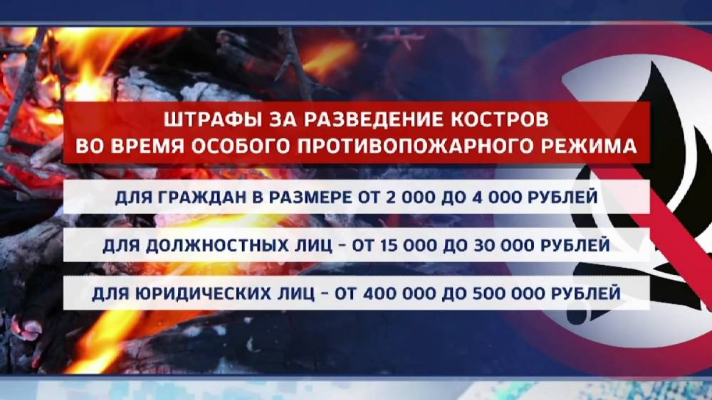

Особый противопожарный период
За нарушение требований особого противопожарного режима к административной ответственности привлечено 4 нарушителя
Инспекторами пожарного надзора составлены протоколы на трех граждан и одно должностное лицо. В условиях особого противопожарного режима нарушение требований пожарной безопасности влечет наложение штрафов в двойном размере, а также привлечение к уголовной ответственности.
Особый противопожарный режим действует в Куйбышевском районе с 10 апреля. В этот период категорически запрещено разведение открытого огня, в том числе запрещено выжигание сухой травянистой растительности, стерни, пожнивных остатков на землях сельскохозяйственного назначения и землях запаса.
ОНДиПР по Куйбышевскому и Северному районамнастоятельно просит руководителей предприятий сельского хозяйства соблюдать правила пожарной безопасности. В случае нарушения установленного режима сельхозтоваропроизводители, помимо привлечения к административной ответственности, будут лишены права на получение финансовой господдержки.
В связи со сложной пожароопасной обстановкой призываем садоводов и владельцев частных домов максимально соблюдать правила пожарной безопасности, не сжигать мусор, быть бдительными и обеспечить на своем участке наличие первичных средств тушения пожара.
Просим население Куйбышевского района при обнаружении очагов возгорания сухой травы немедленно сообщать в пожарную охрану по телефону «101» или «112».

